CLAUDIO BISIO E AUDIBLE PRESENTANO COMEDY PILLS
DA UN’IDEA DI CLAUDIO BISIO E PRODOTTA DA AUDIBLE ORIGINAL,
LA COMICITÀ DIVENTA UNA SERIE AUDIO IN 22 PUNTATE, 4 A SETTIMANA.

A partire dal 26 Febbraio, ogni settimana 4 monologhi di grandi comici italiani saranno disponibili
in formato serie audio, sull’app e sul sito Audible.

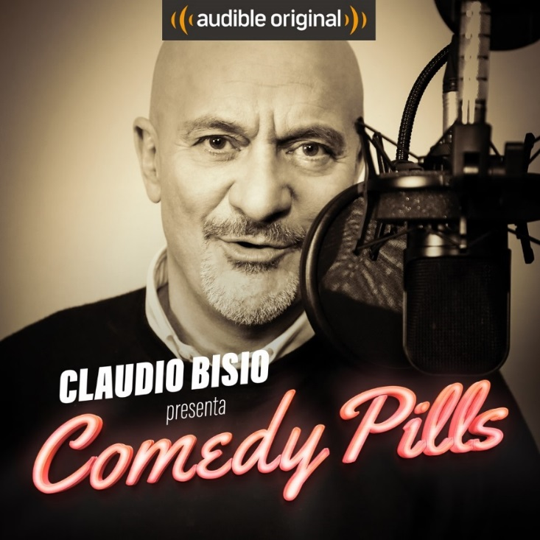

La locandina in alta risoluzione

Milano, 26 Febbraio 2018 – Dice un proverbio popolare: “Il riso fa buon sangue”. E allora, quale miglior rimedio di una risata, anche nelle giornate più grigie? Da oggi, una dose di comicità quotidiana sarà pronta e a portata… di orecchie grazie a Comedy Pills, la nuova serie audio firmata Audible Original, nata da un’idea di Claudio Bisio e prodotta da Audible, società Amazon leader nell’audio entertainment di qualità.

Comedy Pills è la migliore soluzione per combattere la noia o il malumore dell’ennesimo maledetto lunedì dell’anno. O per farsi una risata e isolarsi dal vicino di treno che non smette di urlare al telefono. O ancora, per dimenticare la fatica di una sessione di allenamento in palestra, o farci compagnia nel fare la spesa al supermercato. Oppure in macchina, per trovare una voce divertente e spensierata al rientro da una giornata lavorativa massacrante: per ogni ordinaria attività che accompagna la nostra giornata, sarà sempre possibile scegliere una pillola di comicità e concedersi il piacere di una risata grazie alle stand up comedy firmate e raccontate dalla viva voce degli esponenti della migliore comicità italiana.
Nata da un’idea di Claudio Bisio, che ha riunito i grandi artisti, nonché amici, della comicità italiana incontrati nelle varie fasi della sua carriera, la serie audio si compone di 22 episodi della durata di circa 20 minuti ciascuno. Hanno collaborato tra gli altri: Renato Pozzetto, Lella Costa, Gioele Dix, Marina Massironi – insieme ai volti celebri dei più famosi show comici televisivi italiani, tra cui Leonardo Manera, Paolo Migone, Giancarlo Kalabrugovic, Debora Villa, Maurizio Lastrico, Annamaria Barbera, Paolo Rossi, Alessandro Bergonzoni, Claudia Penoni, Alberto Patrucco, Marco Marzocca, Gabriele Cirilli, Rita Pelusio, Paolo Cevoli e Mary Sarnataro.

Claudio Bisio, creatore e voce di Comedy Pills, commenta: “E se potessimo avere sempre con noi una pillola di felicità da assumere ogni qualvolta ne sentiamo il bisogno? Questa è l’idea che mi ha ispirato nella realizzazione di questo progetto, che grazie ad Audible ora è diventato realtà. Registrare un monologo senza trovarsi davanti a un pubblico e non poter vedere le reazioni della platea ha rappresentato una grandissima sfida, qualcosa di inconsueto, che però mi ha molto divertito. Inoltre, tornare a collaborare con colleghi e amici per cui provo una grandissima stima è stato davvero stimolante.”

Marco Azzani, Country Manager Audible Italia, afferma: “L’obiettivo che ci siamo posti con Claudio è di sperimentare un contenuto totalmente nuovo e originale in cui la comicità fosse protagonista, portando ai nostri ascoltatori una risata nella loro quotidianità. Le Comedy Pills sono un pezzo fondamentale della nostra produzione Audible Originals e siamo entusiasti, dopo l’esperienza del lancio di Audible in Italia due anni fa, di poter lavorare di nuovo con Bisio, questa volta accompagnato da un gruppo di grandi comici e affabulatori”.

Le Comedy Pills si aggiungono agli oltre 13.500 titoli e 80.000 ore di ascolto già accessibili dal catalogo Audible, in ogni momento e luogo. Un’offerta premium e completamente digitale, proposta agli utenti attraverso una conveniente offerta “all you can listen”: un pratico abbonamento mensile al costo di 9.99€, gratis per i primi 30 giorni di utilizzo e con accesso illimitato all’intero catalogo. Gli utenti che si abbonano possono scaricare e godere, dai propri smartphone, pc e tablet, di migliaia di contenuti audio a qualsiasi ora, in qualsiasi luogo, senza interruzioni pubblicitarie, scaricabili e ascoltabili anche quando non si è connessi a Internet.

CONTATTI
MSL Italia, Ufficio Stampa Audible Italia
Elisabetta Bottani – elisabetta.bottani@mslgroup.com – T. 3371319628
Francesca Papagno – francesca.papagno@mslgroup.com – T. 366 6562374

AUDIBLE ITALIA
Marco Azzani, Country Manager Audible Italia – azzanim@audible.it

About Audible
Audible GmbH, una società di Amazon.com Inc., è leader nel segmento dell’intrattenimento e dell’informazione audio digitale parlata di qualità, e lavora ogni giorno per offrire ai propri clienti un’esperienza superiore e più soddisfacente nella loro vita quotidiana. Audible é stata fondata per liberare la qualità musicale del linguaggio, offrire una nuova esperienza di ascolto e riaffermare la superiorità della parola parlata. Audible offre più di 200.000 programmi audio provenienti dai più importanti editori, broadcasters, artisti, performer e da riviste e quotidiani. Audible é anche il fornitore principale di contenuti audio parlati su iTunes Store di Apple. Per maggiori informazioni visita: www.audible.it
About Amazon
Amazon.com ha aperto nel luglio 1995 nel World Wide Web. L’azienda è guidata da quattro principi: ossessione per il cliente piuttosto che attenzione verso la concorrenza, passione per l’innovazione, impegno per un’eccellenza operativa e visione a lungo termine. Le recensioni dei clienti, lo shopping 1-Click, le raccomandazioni personalizzate, Prime, Logistica di Amazon, AWS, Kindle Direct Publishing, Kindle, Fire Phone, i tablet Fire, Fire TV, Echo e Alexa sono alcuni dei prodotti e dei servizi introdotti da Amazon.

